Изучение процесса e⁺e⁻→ηπ⁰γ на детекторе СНД

Институт ядерной физики им. Г. И. Будкера СО РАН

Автор: коллаборация СНД
В области энергии в системе центра масс 1.05-2.0 ГэВ впервые измерено сечение процесса e⁺e⁻→ηπ⁰γ. Анализ основан на данных с интегральной светимостью 94 пб⁻¹, записанных детектором СНД на e⁺e⁻ коллайдере ВЭПП-2000. Были проанализированы промежуточные механизмы, дающие вклад в этот процесс. Доминирующим механизмом является переход через промежуточного адронное состояние ωη (ω→π⁰γ). Измеренное сечение подпроцесса e⁺e⁻→ωη→ηπ⁰γ согласуется с предыдущими измерениями в моде e⁺e⁻→ωη→ π⁺π⁼π⁰η. Со значимостью 5.6 стандартных отклонений обнаружен вклад радиационного процесса, который может идти, например, через промежуточное состояния e⁺e⁻→ а₀(1450)γ. Сечение этого радиационного вклада составиляет 15-20 пб в широком диапазоне энергии от 1.3 до 1.9 ГэВ.
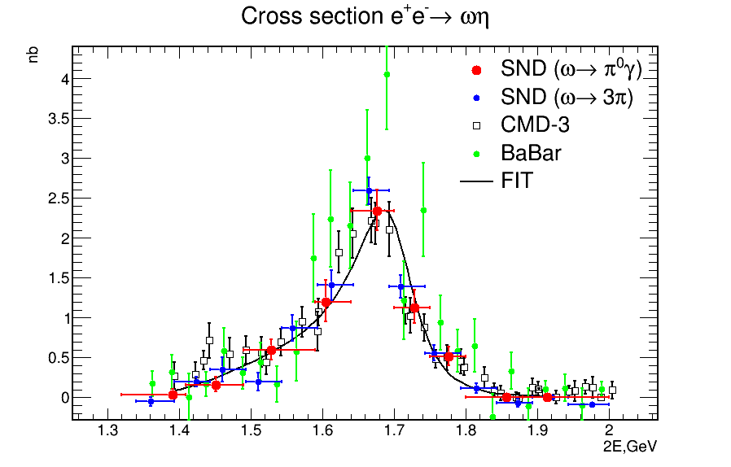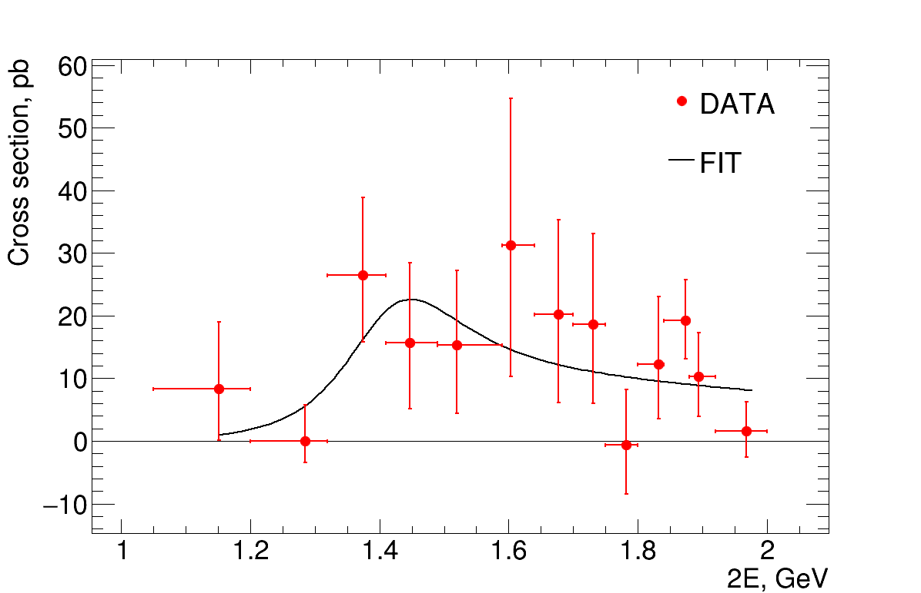
Рисунок: (слева) Энергетическая зависимость сечения процесса e⁺e⁻→ωη→ηπ⁰γ, измеренного в данной работе (красные кружки), в сравнении с результатами предыдущих измерений в моде ω→π⁺π⁼π⁰; (справа) энергетическая зависимость сечения радиационного вклада e⁺e⁻→rad-ηπ⁰γ, измеренная в данной работе (красные кружки).

Публикация: M.N.Achasov et al. Eur.Phys.J.C 80 (2020) 11, 1008.
Государственное задание, тема № 15.2.3 «Исследования электромагнитной структуры легких адронов и ядер».

